**ARKUSZ E.14 : 2019 - STYCZEŃ - ZAD. 04 (JS)**

 OZNACZENIE: E.14-01-16.08    LIMIT CZASU: 150 MINUT

**Zadanie egzaminacyjne**

Wykonaj aplikację internetową prezentującą możliwości HTML,CSS i JavaScript. Wykorzystaj pakiet XAMPP jako środowisko bazowo-aplikacyjne, edytor zaznaczający skadnię oraz program do obróbki grafiki rastrowej i wektorowej. Aby wykonać zadanie, zaloguj się na konto Egzamin bez hasła. Na pulpicie znajdziesz archiwum ZIP o nazwie pliki4.zip zabezpieczone hasłem: @K4wA!. Archiwum należy rozpakować.

Na pulpicie konta Egzamin utwórz folder. Jako nazwy folderu użyj swojego numeru PESEL. Rozpakowane pliki umieść w tym folderze. Wyniki swojej pracy zapisz w tym folderze.

**GRAFIKA**

Obraz logo.png (znajdziesz go w archiwum, wygląd grafiki poniżej) przeskaluj z zachowaniem proporcji tak, aby wysokość wynosiła dokładnie 100px.



Natomiast z grafiki ksztalty.png która wygląda tak:



wytnij kształt filiżanki i imbryka (obrazy pokazano ponizej) z zachowaniem przezroczystości oraz tak, aby kształty były w całości i żadne fragmenty innych kształtów nie były widoczne.



Za pomocą edytora grafiki wektorowej przygotuj nowy obraz zgodny z obrazem poniżej:



Uwzględnij wymagania:

* Obraz jest przezroczysty
* Widoczne są na nim kształt filiżanki i imbryka. Imbryk znajduje się po prawej stronie, jest obrócony tak jakby jego zawartość wlewała się do filiżanki
* Widoczny jest napisz koloru brązowego o treści "Poczęstuj się kawą"
* Tekst zapisany jest dowolną czcionką typu serif. Na obrazie powyżej jest to Georgia, dopuszczalne również inne czcionki serif, np.: Times New Roman
* Tekst jest opisany na okręgu, okrąg jest niewidoczny

**Witryna internetowa**

Strona główna nosi nazwę index.html, ponadto należy stworzyć podstrony o nazwach: zamowienia.html i blog.html. W pliku blog.html należy umieścić jedynie tekst "Strona w trakcie budowy". Strona główna oraz podstrona zamówienia są identyczne, za wyjątkiem panelu prawego - wygląd szablonu przedstawiono poniżej:

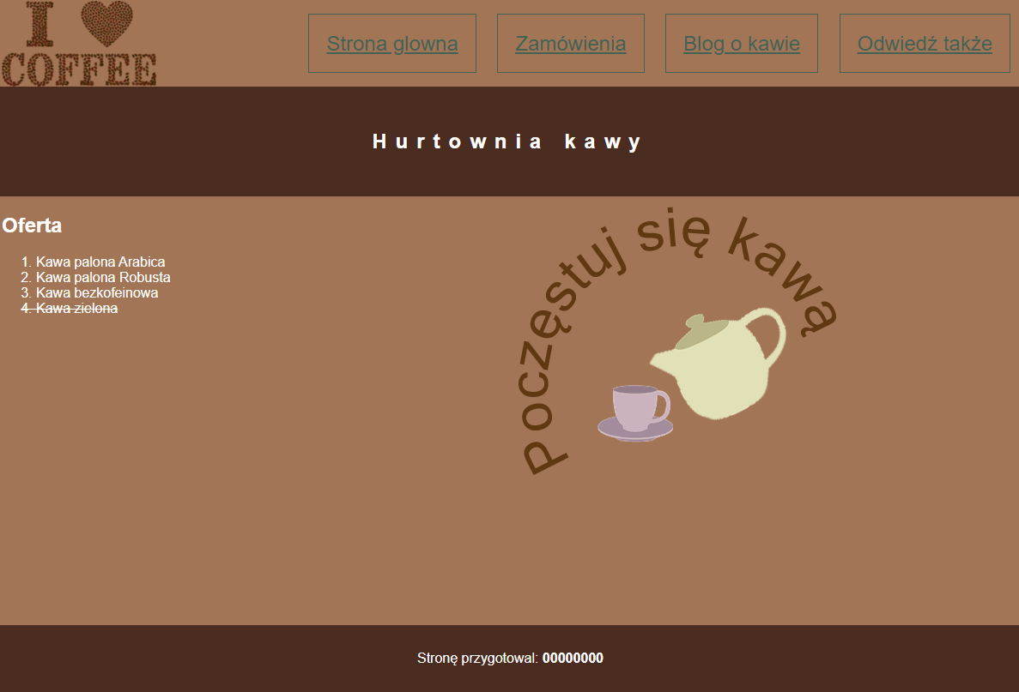

Cechy wspólne dla stron index.html i zamowienia.html:

* Zastosowany właściwy standard kodowanie polskich znaków
* Tytuł strony widoczny na karcie przeglądarki "Hurtownia"
* Arkusz stylów w pliku o nazwie styl4.css prawidłowo podłączony z kodem strony
* Podział strony na bloki: na górze dwa bloki: logo i menu, poniżej baner, poniżej dwa bloki: lewy i prawy oraz na dole stopka. Podział zrealizowany za pomocą znaczków sekcji, zgodnie z obrazem 2
* Zawartość bloku logo:
  + obraz logo.png z tekstem alternatywnym "hurtownia"
* Zawartość bloku menu:
  + Odnośnik "Strona główna", prowadzący do pliku index.html
  + Odnośnik "Zamówienia", prowadzący do pliku zamowienia.html
  + Odnośnik "Blog o kawie", prowadzący do pliku blog.html
  + Odnośnik "Odwiedź także", prowadzący do strony [http://gatunki-kawy.pl](http://gatunki-kawy.pl/), odnośnik otwiera się w osobnej karcie przeglądarki
* Zawartość banera:
  + nagłówek pierwszego stopnia o treści "Hurtownia kawy"
* Zawartość bloku lewego:
  + Nagłówek drugiego stopnia o treści: "Oferta"
  + Lista numerowana (uporządkowana) o elementach: "Kawa palona Arabica", "Kawa palona Robusta", "Kawa bezkofeinowa", "Kawa zielona"
* Zawartość stopki w postaci tekstu "Stronę przygotował:", dalej wstawiony numer PESEL, numer PESEL jest zapisany czcionką pogrubioną.

Cechy bloku prawego dla strony index.html:

* Obraz kawa z tekstem alternatywnym: "Poczęstuj się"

Cechy bloku prawego dla strony zamowienia.html:

* Napis "Podaj numer kawy:"
* Poniżej pole edycyjne typu numerycznego
* Poniżej napis "Podaj wagę w dekagramach"
* Poniżej pole edycyjne typu numerycznego
* Poniżej przycisk o treści "Zamów", kliknięcie przycisku powoduje wywołanie skryptu

**Styl CSS witryny internetowej**

Plik styl4.css zawiera formatowanie:

* Wspólne dla całej strony: krój czcionki Arial
* Dla bloku logo: kolor tła RGB 162,117,87; szerokość 20%, wysokość 100px
* Dla bloku menu: kolor tła RGB 162,117,87;, szerokość 40%, wysokość 100px, wyrównanie tekstu do prawej strony
* Wspólne dla banera i stopki: kolor tła RGB 74, 45, 32; biały kolor czcionki, wyrównanie tekstu do środka, marginesy wewnętrzne 30px
* Wspólne dla bloku lewego i prawego: kolor tła RGB 162,117,87; biały kolor czcionki, szerokość 50%, wysokość 500px
* Dla selektora nagłówkowego pierwszego stopnia: odległość między literami 10px
* Dla selektora odnośnika: kolor czcionki RGB 65, 98, 85; marginesy wewnętrzne 20px, marginesy zewnętrzne 10px, rozmiar czcionki 150%, wysokość linii 100px, obramowanie 1px, linią ciągłą o kolorze RGB 65, 98, 85;
* Dla elementu nr 4 ("Kawa zielona") listy umieszczonej w bloku lewym: tekst przekreślony

**Skrypt**

Wymagania dotyczące skryptu:

* Wykonany po stronie przeglądarki
* Wywołany na stronie zamownienia.html po kliknięciu przycisku "Zamów"

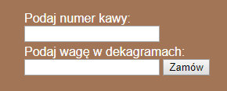

* Skrypt pobiera wartości wpisane w oba pola edycyjne i oblicza kosz kawy uwzględniając jej numer i wagę
* Ceny kawy ze względu na jej numer przedstawia tabela umieszczona poniżej, w przypadku wpisania innej wartości niż 1-3 cena wynosi 0 zł
* Po obliczeniu całkowitego kosztu kawy jest wyświetlany wynik pod przyciskiem w formacie: "Koszt zamówienia wynosi [koszt] zł", gdzie [koszt] oznacza obliczony koszt.

| **Numer kawy** | **Nazwa** | **Cena za 1 dekagram** |
| --- | --- | --- |
| 1 | Kawa palona Arabica | 5 zł |
| 2 | Kawa palona Robusta | 6 zł |
| 3 | Kawa bezkofeinowa | 7 zł |

*UWAGA: po zakończeniu pracy utwórz plik tekstowy. Zapisz w nim nazwę przeglądarki internetowej, w której weryfikowałeś poprawność działania witryny, zapisz go w folderze z numerem PESEL, jako przegladarka.txt. Nagraj płytę z rezultatami pracy. W folderze z numerem PESEL powinny znajdować się pliki: blog, index, kawa, logo, przegladarka, styl4, zamowienia, ewentualnie inne przygotowane pliki. Po nagraniu płyty sprawdź poprawność nagrania. Opisz płytę swoim numerem PESEL i pozostaw na stanowisku, zapakowaną w pudełku wraz z arkuszem egzaminacyjnym.*

**Ocenie będzie podlegać 5 rezultatów:**

* grafika,
* wygląd witryny internetowej,
* działanie witryny internetowej,
* styl CSS witryny internetowej,
* skrypt.